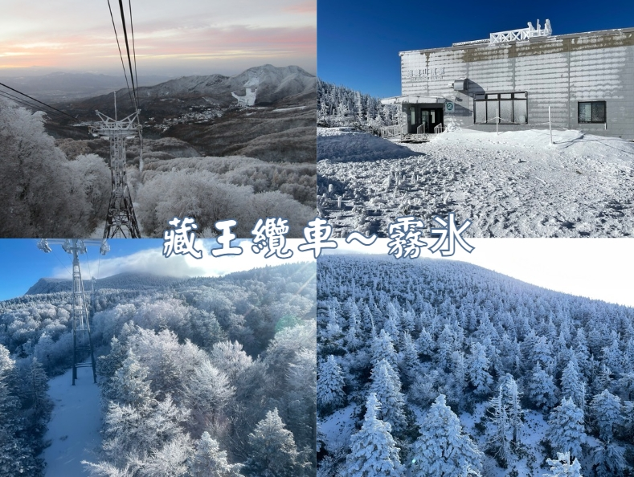
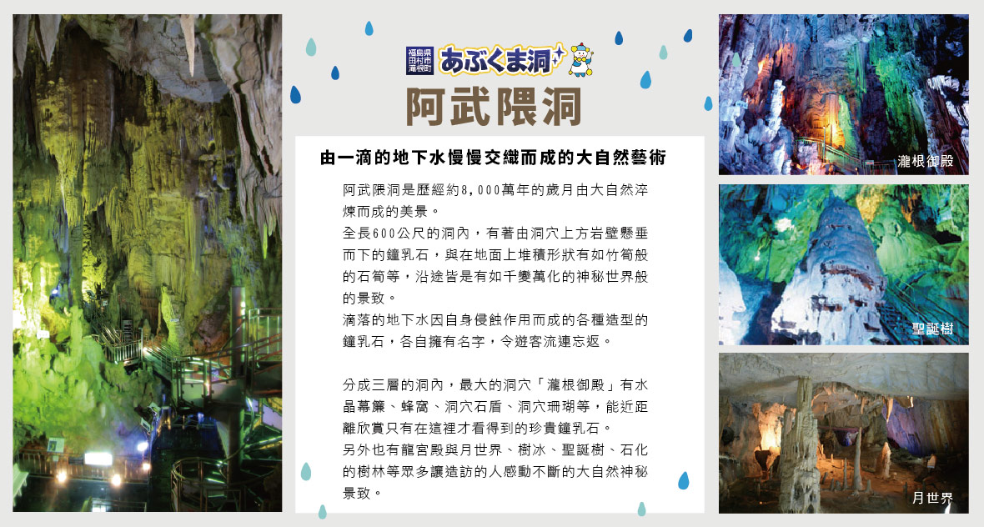
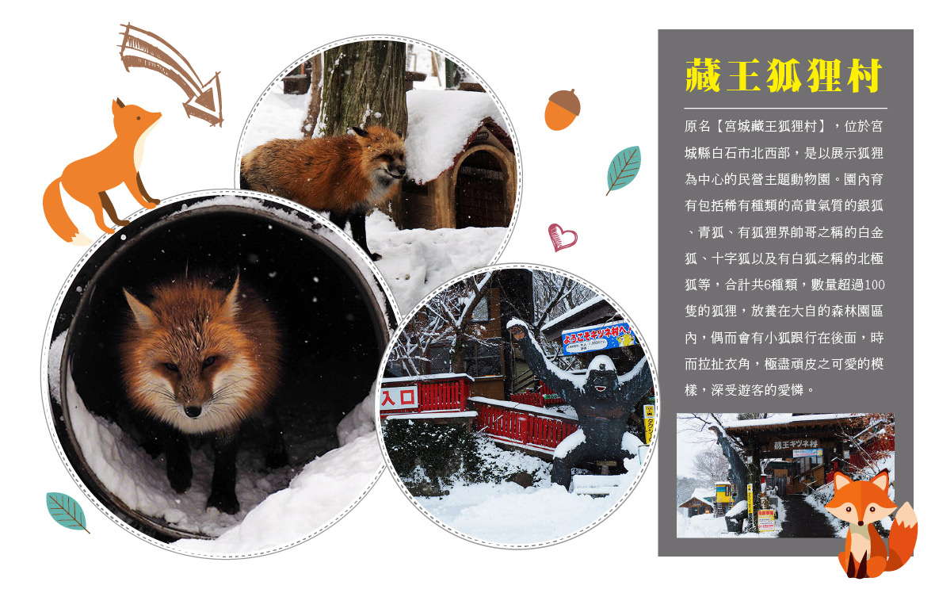
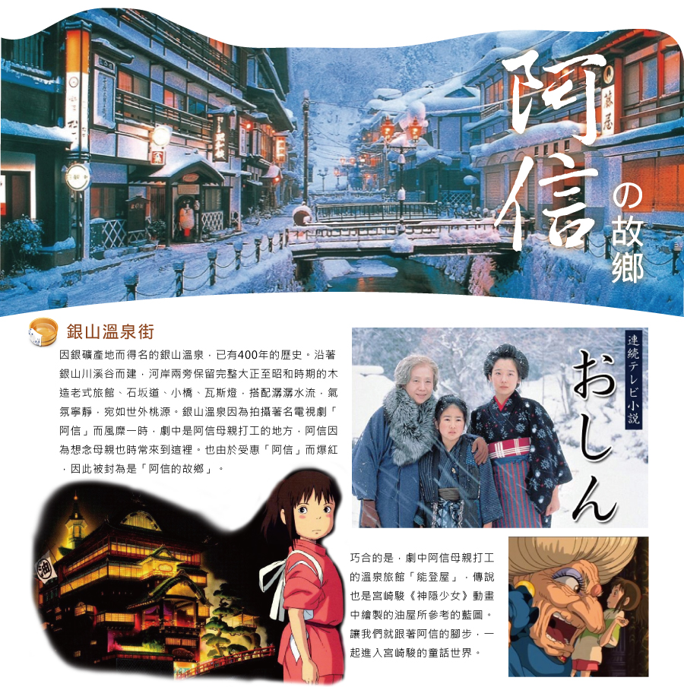

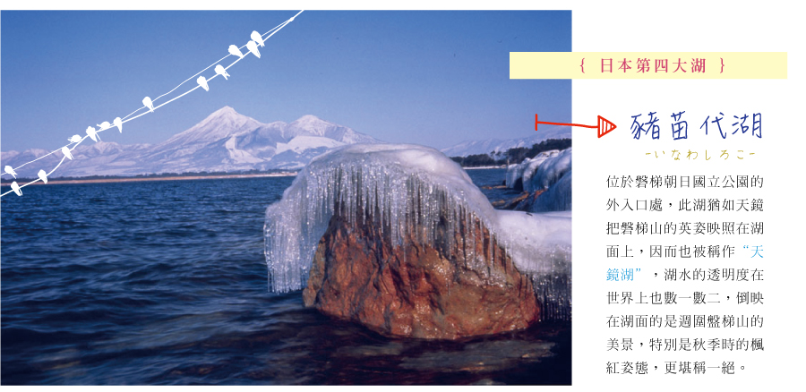
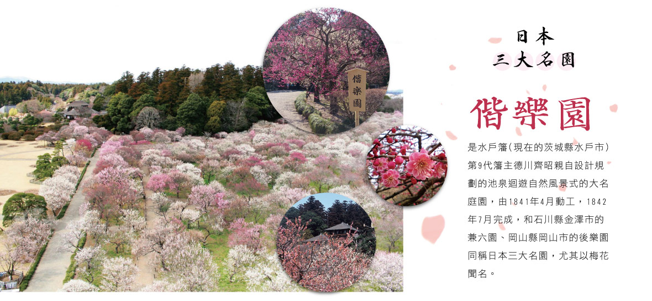
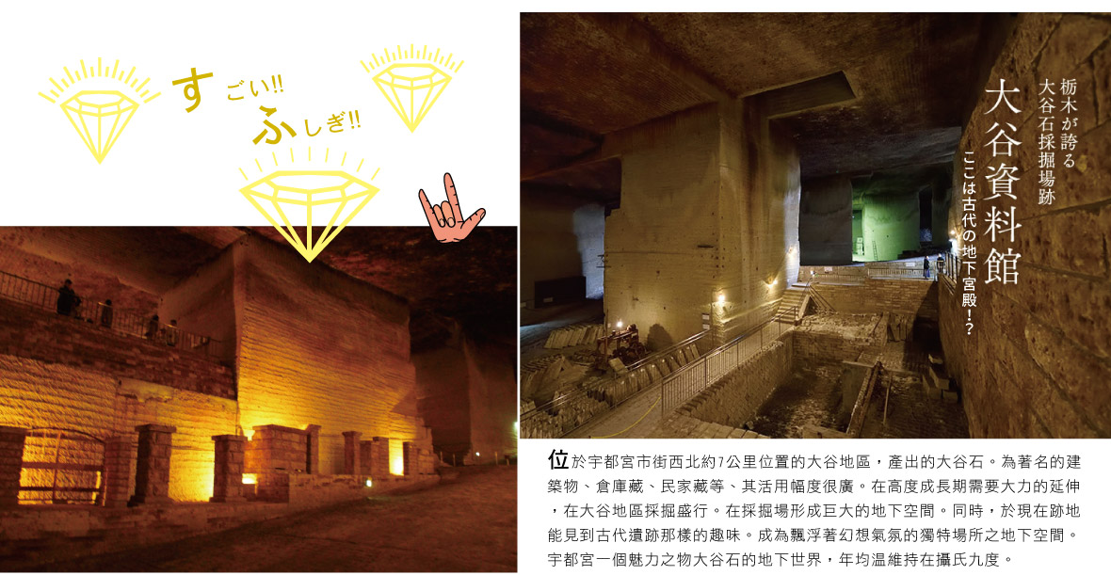
★★★行程特色★★★
★【藏王樹冰】日本旅人心目中一生必訪之聖地，為了近距離觀看，將搭乘【纜車】觀賞樹冰，沿途隨著野生小動物雪地足跡，來到壯闊橫亙山脈的樹冰雪原，身處在亞熱帶的我們，無法想像的美景，邀您一起親身去探尋這大自然偉大的美麗藝術品。

★【阿武隈洞】漫長歲月所打造出的的幻想美的世界，經過約 8,000 萬年歲月鑿刻而形成的大自然鬼斧神工之作。鐘乳石洞全長 600 米，洞內鐘乳石種類數量繁多。各種形狀美麗的鐘乳石由向下流的地下水腐蝕而成，它們被逐一命名，吸引遊客前來參觀。
★【大內宿】大內宿是日本三大茅葺部落之一，另外兩個分別是京都府美山町北村、岐阜縣白川鄉合掌村，而大內宿也有福島版合掌村之稱。
★【銀山溫泉】帶您走入大正風情洋溢的浪漫、翠燦的錦秋美景，感受與古溫泉街與自然環境緊密結合的詩意。
★【日本三大名園~偕樂園】擁有大片梅林的偕樂園，亦是擁有120多年歷史的水戶梅花祭的主會場之一。園中不僅能欣賞到傲骨整整的各色梅花，感受那迎風飄來的暗暗香這個庭園在每月逢三日和八日時開放給領民使用，由於這個不分階級的精神，因此得名「偕樂園」。
※如遇行程休館、塞車、景點客滿、突發狀況或不可抗力之因素等導致行程無法前往，則依當地門票金額進行退費處理
※如遇纜車故障、維修、或其他天候因素或預約不到(2025年開始有人數管制)無法搭乘時，每人退費5000日幣，或更換藏王中央纜車並加贈咖啡每人一杯+退費日幣3000，或是現場排隊，造成不便，敬請見諒。
※如遇到藏王狐狸村預約人數額滿或休園，改體驗手作小芥子娃娃或採草莓日幣2600，造成不便，敬請了解。
【行程調整說明】
※本行程將以「藏王纜車」實際回覆之預約時間為優先安排依據，並可能依照各景點之預約狀況及實際營運情形進行前後調整。
※如遇藏王纜車與其他景點之預約時間重疊，或因時間安排難以順利完成整體行程時，將以「藏王纜車」為本行程之主要重點景點，其他重疊行程則有可能取消(退費)，敬請見諒與理解。
★★★航班時間★★★ **出發日期：12/9-1/2**
 | 航空公司 | 航班號碼 | 起訖城市 | 飛行時間
去程暫定航班 | 酷航空 | TR874 | 台北/成田(TPE-NRT) | 14:40/19:00
回程暫定航班 | 酷航空 | TR875 | 成田/台北(NRT-TPE) | 19:55/23:10
第一天 台北→東京→飯店
今日集合於桃園機場，由專員辦理出境手續之後，搭乘客機飛往東京成田機場。【東京】位於日本本州島東部的都市，包含擴張相連之城區的東京首都圈，是目前全球規模最大的巨型都會區，亦為亞洲地區最重要的世界級城市。自明治維新以來，東京即是日本的首都，同時也是日本政治、經濟、文化及交通等領域的樞紐中心。從二戰以來，東京不僅為世界流行時尚與設計產業重鎮，亦為世界經濟最進步富裕及商業活動發達度居首位之城市。
早餐：X | 午餐：X | 晚餐：X
宿：成田湯樂城飯店 或 成田MARROAD飯店 或 筑波MARROAD飯店 或同級

第二天 飯店→日本三大名園-水戶偕樂園→阿武隈洞→飯店
【水戶偕樂園】是水戶籓(現在的茨城縣水戶市)第9代籓主德川齊昭親自設計規劃的池泉迴遊自然風景式的大名庭園，，由1841年4月動工，1842年7月完成，和石川縣金澤市的兼六園、岡山縣岡山市的後樂園同稱日本三大名園，尤其以梅花聞名。1999年7月，偕樂園和旁邊的千波公園合併為「偕樂園公園」，成為佔地47萬平方公尺，世界上面積第二大，僅次於紐約中央公園的都市公園。日本歷史公園百選，史跡名勝。
【阿武隈洞】歷經約8,000萬年的歲月由大自然淬煉而成的造型美景。全長600公尺的洞內擁有眾多種類與數量的鐘乳石，堪稱東洋第一。洞內最大的洞穴「瀧根御殿」、日本的鐘乳洞中首次導入舞臺演出用的調光系統所打造的「月世界」等很多景點值得一看。歡迎您盡情享受奇妙與充滿感動的地下幻想世界。阿武隈洞是在1969年9月於現在的釜山採石場發現的。這一帶是被稱作阿武隈高地的高原地帶，位於中央位置的大瀧根山西側坡地是稱作仙台平的廣闊的喀斯特台地。自古以來便是開採大量石灰岩與大理石的土地。阿武隈洞也是在開採石灰岩時被發現的。釜山採石場雖然在發現阿武隈洞的那年便停止營業，但現在的停車場旁邊等處依然可見原來的開採地點的石灰岩礦苗。
當初發現的阿武隈洞的入口位於現在的觀光洞的出口附近，僅為深12公尺的縱穴與往北60公尺、往西南15公尺的橫穴所組成的小規模洞穴。1970年3月由日本大學的探險隊進入洞內探勘，在原先以為是終點的北端的通氣孔前方發現阿武隈洞的主要洞穴部分，並於4年後的1973年規劃完畢洞內參觀路線後對外開放，阿武隈洞的一般參觀路線長度約600公尺左右。從入口走到約150公尺處有一個岔路可前往「探險路線」（約120公尺），如加上這條路線則為720公尺長。包含未開放的路線在內，洞內的總長度為約3,300公尺，視今後的探勘進度而定，有可能進一步延長。洞內有著各式各樣不同形狀的鐘乳石，不僅看得到石筍與石柱，也能欣賞到洞穴石盾（上方為圓盤狀的鐘乳石）與地下水的侵蝕痕跡。
早餐：飯店內美食 | 午餐：日式燒肉吃到飽 或 日式精美套餐 | 晚餐：飯店內百匯自助餐 或 飯店內會席料理 或 日式精美套餐
宿：東山溫泉飯店 或 裏磐梯Lake飯店 或 Mercure 裏磐梯飯店 或 岳溫泉Mt.inn 飯店 或 觀山飯店 或 YUMORI溫泉飯店 或 豬苗代觀光飯店 或 旬樹庵 Sansa亭溫泉飯店 或 Route.Inn Grand福島站前/福島西/二本松 或同級
第三天 飯店→老天送給藏王的神秘禮物「雪怪」～藏王樹冰～特別安排搭乘藏王纜車～山麓線(藏王山麓站-樹冰高原站，1734m約8分鐘，車廂可52人搭乘)～山頂線(樹冰高原站-地藏山頂站，1872m約8分鐘，車廂可18人搭乘)→【阿信的故鄉～宮崎駿動畫「神隱少女」～《銀山溫泉》大正時代的街道散策→飯店
【藏王樹冰】藏王「樹冰」，是日本山形縣藏王冰原上冬季最特殊的自然奇景，大約從每年的11月底到12月初開始形成，在此時期雲粒霧冰隨著冬期東北季節風被帶來，逐漸在針葉樹上著冰雪，1、2月期間，藏王冰原翠綠的蒼松便完全為白雪包覆，或如人形、或形似野獸、或狀若土地公，形狀千奇百怪，不一而足，而且僅在冬季出現，也難怪日本民間要稱它是「雪怪」。而在寂靜的夜晚裡打上五顏六色的燈光的樹冰，銀白色的樹冰馬上搖身一變成奇幻世界，讓這奇異的樹冰絕景更帶點神秘色彩。
※備註：如遇纜車故障、維修、或其他天候因素無法搭乘時，每人退費5000日幣，敬請見諒。
★藏王樹冰一般在冬季從12月末~2月左右隨著寒冷的季風，吹覆並蓋在樹上凝結所形成，11~12月末為初期階段，樹木逐漸被寒冷的水珠覆蓋凝結，形成樹冰；1月份為成長期，逐漸形成蝦尾的形狀；2月份為成熟期，樹冰開始大規模的成長，形成像怪物般的龐大，聳立山林；3月份為衰退期，樹冰開始溶化，並期待下一個冬天的來臨。
【銀山溫泉街】因銀礦產地而得名的銀山溫泉，已有400年的歷史。沿著銀山川溪谷而建，河岸兩旁保留完整大正至昭和時期的木造老式旅館、石坂道、小橋、瓦斯燈，搭配潺潺水流，氣氛寧靜，宛如世外桃源。銀山溫泉因為拍攝著名電視劇「阿信」而風糜一時，劇中是阿信母親打工的地方，阿信因為想念母親也時常來到這裡。也由於受惠「阿信」而爆紅，因此被封為是「阿信的故鄉」。巧合的是，劇中阿信母親打工的溫泉旅館「能登屋」，傳說也是宮崎駿《神隱少女》動畫中繪製的油屋所參考的藍圖。讓我們就跟著阿信的腳步，一起進入宮崎駿的童話世界。
早餐：飯店內美食 | 午餐：壽喜燒陶板定食 或 日式風味套餐 | 晚餐：飯店內百匯自助餐 或 飯店內會席料理
宿：東山溫泉飯店 或 裏磐梯Lake飯店 或 Mercure 裏磐梯飯店 或 岳溫泉Mt.inn 飯店 或 觀山飯店 或 YUMORI溫泉飯店 或 豬苗代觀光飯店 或 View黑田溫泉飯店 或 Route.Inn Grand福島站前/福島西/二本松 或同級
第四天 飯店→【世界最大‧雪中狐狸樂園】狐狸村～在藏王連峰與小狐狸們嬉戲！→日本三大合掌村《大內宿》江戶時代驛站村落街道→日本第四大湖《豬苗代湖》絕美天境湖→飯店
【藏王狐狸村】原名【宮城藏王狐狸村】，位於宮城縣白石市北西部，是以展示狐狸為中心的民營主題動物園。園內育有包括稀有種類的高貴氣質的銀狐、青狐、有狐狸界帥哥之稱的白金狐、十字狐以及有白狐之稱的北極狐等，合計共6種類，數量超過100隻的狐狸，放養在大自的森林園區內，偶而會有小狐跟行在後面，時而拉扯衣角，極盡頑皮之可愛的模樣，深受遊客的愛憐。2006年上映的電影「子狐物語」中的男主角「小狐海倫」，以及曾在2013年廣受好評的電視劇「小海女」中軋上一角的小狐，都是來自於【藏王狐狸村】，名氣是越來越響叮噹。
※如遇到藏王狐狸村預約人數額滿或休園，改體驗手作小芥子娃娃或採草莓日幣2600，造成不便，敬請了解。
【大內宿】在1981年成為日本國家傳統建築物之一，位於連接日光和會津兩地的要塞，江戶時代曾經繁華一時，至今仍完整的保留當時所留下來的茅草傳統建築，漫步在古意盎然的街道上，欣賞日式傳統建築以及屋內家庭生活的展示，江戶時代大內宿一一呈現，讓您彷彿墜入時光隧道，走在江戶時代大街，體驗純日式風情。
【豬苗代湖】豬苗代湖為磐梯山火山活動所形成的淡水湖，位在海拔514m的高地上，面積達104平方公里，最深處水深94.6公尺，是日本第四大湖。像大海一樣寬闊的湖面十分清澈透明，故有「天鏡湖」之稱。天氣晴朗時，磐梯山的倒影映在湖面，襯著如珍珠般鑲在湖岸的白色沙灘，美得讓人心曠神怡！冬天時，北方天鵝群飛來過冬，雪白的天鵝一隻隻降落、於湖面戲耍的姿影，讓豬苗代湖更添幾分清麗動人。
早餐：飯店內美食 | 午餐：日式壽司小鍋定食 或 日式風味套餐 | 晚餐：飯店內百匯自助餐 或 飯店內會席料理
宿：乃木溫泉飯店 或 那須溫泉 一萬亭或裏磐梯Lake飯店 或 Mercure 裏磐梯飯店 或 View黑田溫泉飯店 或 Route.Inn Grand福島站前/福島西/二本松 或同級

第五天 飯店→大谷石資料館→免稅店→購物中心→東京→台北
【大谷石資料館】採石場坐落在宇都宮週邊，曾是當地人的主要經濟來源。經過漫長的荒廢歲月後，大谷石採石場的一部分如今已被改造成為大谷資料館，昔日的地下王國搖身一變成為了供人們尋幽探秘的勝地。大谷石由岩漿和火山灰凝固而成，屬火成岩，易切割、耐腐蝕。自 17 世紀起，大谷石在日本的用途就極為廣泛，從墳墓到鋪路石，再到東京帝國飯店處處可見大谷石的身影。不過隨著混凝土的普及，人們對大谷石的需求也大幅度下降。隨著大谷資料館於 1979 年落成開放，再次賦予了大谷石採石場新生命。最後一批礦山於 1986 年關閉，大谷資料館卻開始蓬勃發展，成為了宇都宮市一處頗具人氣的景點。大谷資料館內陳列著許多與大谷石息息相關的展品，但真正吸引人的還是此地巨大的地下礦洞系統，該網路覆蓋下的開採場面積達 20,000 多平方公尺。沿牆的展品講述了當地的地質以及開採大谷石的歷史與方法。在地下的開採場散步，也是一種難得的體驗。資料館中的藝術品觸目皆是，其中許多展廳更是光怪陸離，時而呈現出夢幻般的意境。資料館的活動場地也由礦洞開鑿而成，不僅舉行過多次婚禮和演唱會，同時也是 MV 、廣告和電影的熱門取景地。逛遍整座大谷資料館大約需要兩小時。地下深處氣溫偏低，即使到了夏天涼意也稍重，請一定要備好保暖衣物。
【免稅店】在此可以選購饋贈親友的伴手禮。
【購物中心】大型的綜合百貨購物廣場，在超大明亮的室內空間裡，集合上百間各式各精服飾品、生活雜貨、藥粧百貨、美食廣場等，無論逛街購物、品味美食都能滿足您所有需求。
最後專車前往機場辦理手續後搭乘豪華客機飛返桃園機場，結束此次愉快難忘的日本之旅。
早餐：飯店內美食 | 午餐：日式涮涮鍋吃到飽 或 日式精美套餐 | 晚餐：為方便逛街請自理
宿：溫暖的家
★本行程班機起降時間為預定，但實際可能略有變更。
★如遇行程休館或突發狀況等導致行程無法前往，則依當地門票金額進行退費。
★本公司保留有調整行程先後序的權利。
★行程內設訂餐食如遇季節或預約狀況不同，會有更改，敬請見諒。
★參加本行程之客人本公司有投保旅行業契約責任險250萬，醫療險20萬。
★日本新入境審查手續於2007.11.20起實施，前往日本旅客入境時需提供本人指紋和拍攝臉部照片並接受入境審查官之審查，拒絕配合者將不獲准入境。
★【特別說明】
日本國土交通省於平成24年6月(2012年)發布最新規定，每日行車時間不得超過10小時（以自車庫實際發車時間為計算基準），以有效防止巴士司機因過(疲)勞駕駛所衍生之交通狀況。 如因塞車或其他不可抗力之因素導致行車時間與日本國土交通省制訂之法規有相抵觸情況時，以日本國土交通省法規為主。如有造成不便之處，敬請見諒！（資料來源：日本國土交通省）。 ★若為包（加）班機行程，依包（加）班機航空公司作業條件，作業方式將不受國外旅遊定型化契約書中第二十七條規範，如因旅客個人因素取消旅遊、變更日期或行程之履行，則訂金將不予退還，請注意您的旅遊規劃。

